艾滋病疗法的评价及疗效的预测

摘要

本文讨论的是艾滋病疗法的评价及疗效的预测, 根据美国艾滋病医疗试验机构ACTG公布的两组数据, 评价了几种方法的优劣,预测继续治疗的效果，并讨论了如果考虑费用的话,评价和预测（或者提前终止）会有什么改变。

对于问题一,我们要利用附件1的数据，预测继续治疗的效果，或者确定最佳治疗终止时间。解决这个问题时，我们用了二次拟合模型，首先考虑了按初始时刻病人体内的CD4浓度将病人分为3类的情况，得到三类病人的最佳治疗终止时间分别为（27 26 28）周，然后又考虑了所有病人的情况，得到所有病人的平均最佳治疗终止时间为28周。

对于问题二,我们要利用附件2的数据，评价4种疗法的优劣（仅以CD4为标准），并对较优的疗法预测继续治疗的效果，或者确定最佳治疗终止时间。我们仍采用了二次拟合模型，得到这4种治疗方法的疗效从好到差排列为：疗法4>疗法3>疗法2>疗法1。对于疗效最好的疗法4，最佳治疗终止时间为18.5381周，而疗效较优的疗法3的最佳
治疗终止时间为13.125周。

对于问题三，题中给出了艾滋病药品的主要供给商对不发达国家提供的药品价格，我们需要解决病人在考虑4种疗法的费用情况下，对问题二中的评价和预测（或者提前终止）有什么改变。解决此问时，我们建立了优化模型，得到当病人主要考虑费用时，这4种疗法从优到劣排列为：疗法1>疗法3>疗法2>疗法4；当病人主要考虑疗效时，这4种疗法从优到劣排列为：疗法4>疗法3>疗法1>疗法2；当病人均衡考虑这两个因素时，这4种疗法从优到劣排列为：疗法3>疗法4>疗法1>疗法2。其中，疗法1，2应持续使用，不应终止；而疗法3的最佳治疗终止时间为13.125周，疗法4的最佳治疗终止时间为18.5381周。

- 问题重述

艾滋病是当前人类社会最严重的瘟疫之一，从1981年发现以来的20多年间，它已经吞噬了近3000万人的生命。
艾滋病的医学全名为“获得性免疫缺损综合症”，英文简称AIDS，它是由艾滋病毒（医学全名为“人体免疫缺损病毒”, 英文简称HIV）引起的。这种病毒破坏人的免疫系统，使人体丧失抵抗各种疾病的能力，从而严重危害人的生命。人类免疫系统的CD4细胞在抵御HIV的入侵中起着重要作用，当CD4被HIV感染而裂解时，其数量会急剧减少，HIV将迅速增加，导致AIDS发作。
艾滋病治疗的目的，是尽量减少人体内HIV的数量，同时产生更多的CD4，至少要有效地降低CD4减少的速度，以提高人体免疫能力。
迄今为止人类还没有找到能根治AIDS的疗法，目前的一些AIDS疗法不仅对人体有副作用，而且成本也很高。许多国家和医疗组织都在积极试验、寻找更好的AIDS疗法。
已经得到了美国艾滋病医疗试验机构ACTG公布的两组数据。 ACTG320（见附件1）是同时服用zidovudine（齐多夫定），lamivudine（拉美夫定）和indinavir（茚地那韦）3种药物的300多名病人每隔几周测试的CD4和HIV的浓度（每毫升血液里的数量）。193A（见附件2）是将1300多名病人随机地分为4组，每组按下述4种疗法中的一种服药，大约每隔8周测试的CD4浓度（这组数据缺HIV浓度，它的测试成本很高）。4种疗法的日用药分别为：600mg zidovudine或400mg didanosine（去羟基苷），这两种药按月轮换使用；600 mg zidovudine加2.25 mg zalcitabine（扎西他滨）；600 mg zidovudine加400 mg didanosine；600 mg zidovudine加400 mg didanosine，再加400 mg nevirapine（奈韦拉平）。
我们将要完成以下问题：
（1）利用附件1的数据，预测继续治疗的效果，或者确定最佳治疗终止时间（继续治疗指在测试终止后继续服药，如果认为继续服药效果不好，则可选择提前终止治疗）。
（2）利用附件2的数据，评价4种疗法的优劣（仅以CD4为标准），并对较优的疗法预测继续治疗的效果，或者确定最佳治疗终止时间。
(3) 艾滋病药品的主要供给商对不发达国家提供的药品价格如下：600mg zidovudine 1.60美元，400mg didanosine 0.85美元，2.25 mg zalcitabine 1.85美元，400 mg nevirapine 1.20美元。如果病人需要考虑4种疗法的费用，对（2）中的评价和预测（或者提前终止）有什么改变。

二、模型假设

1. 假设最佳中止治疗时间为CD4浓度开始变小的时刻。
2. 假设我们所研究的这些病人可以大概反映全体病人的特征
3. 假设艾滋病药品的主要供给商对不发达国家提供的药品价格如下：600mg zidovudine 1.60美元，400mg didanosine 0.85美元，2.25 mg zalcitabine 1.85美元，400 mg nevirapine 1.20美元。
4．假设评价4种疗效的优劣时，仅以CD4的浓度为标准。
5．假设每个月有30天
6．假设除了病人体内的CD4浓度和HIV数量以外，不考虑病人的体质或者抵抗能力等其他方面的差异
三、符号约定

PtID ………………………… 病人编号
CD4Date ………………………… 测试CD4的时刻（周）
CD4Count ………………………… 测得的CD4浓度（乘以0.2个/ml），
RNADate ………………………… 测试HIV的时刻（周）
VLoad ………………………… 测得的HIV数量
………………………… 4种疗法的代码(i=1,2,3,4)
其中:
1 ………………………… 600mg zidovudine与400mg didanosine按月轮换使用
2 ………………………… 600mg zidovudine 加2.25mg zalcitabine
3 ………………………… 600mg zidovudine 加400mg didanosine
4 ………………………… 600mg zidovudine 加400mg didanosine 加400mg nevirapine
………………………… 时间
………………………… 三类病人的代号
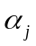 ………………………… 第类病人占总病人的比例，即第类病人的普遍性 (=1,2,3)
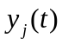 ………………………… 病人分三类时，时刻第类病人体内CD4的浓度
（ ＝1，2，3）
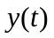 ………………………… 时刻人体内CD4的浓度
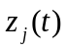 ………………………… 把病人分三类进行总体预测时，时刻第段病人体内的HIV数量
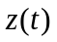 ………………………… 总体预测时时刻病人的HIV含量
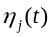 ………………………… 分三类病人时综合考虑CD4和HIV时第段病人第t周的疗效
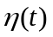 ………………………… 整体综合考虑CD4和HIV时病人第周的疗效

四、问题分析

艾滋病是当前人类社会最严重的瘟疫之一,严重威胁着世界上很多人的生命,而且迄今为止还没有找到根治AIDS的方法,很多医疗组织都在积极实验寻找好的治疗方法,那么对研制出来的疗法进行比较,对疗效进行预测,就是一个比较重要的问题.
本题艾滋病疗效法的评价及疗效的预测就是要求我们针对美国艾滋病医疗试验机构ACTG公布的两组数据,对不同治疗方法进行比较和评价,并对疗效进行预测.

4．1 问题一分析

问题一要求我们利用附件1给出的关于同时服用zidovudine（齐多夫定），lamivudine（拉美夫定）和indinavir（茚地那韦）3种药物的300多名病人每隔几周测试的CD4和HIV的浓度（每毫升血液里的数量）数据，预测他们继续治疗的效果，或者确定最佳治疗终止时间。
为了解决这个问题，我们观察附件中的数据可以发现，每个病人在服药之前身体内HIV的浓度基本上都处于4—6之间，差异不大，而CD4的浓度则在0—310之间变动，变化幅度比较大,考虑到病人服药前的身体状态与药效的持续时间关系密切，也与我们将要预测的治疗效果和最佳终止时间有关，我们将这些病人按他们服药前身体内的CD4浓度进行分组。又由于每个病人进行身体检查的时间没有统一，这不便于我们对数据的处理，但检查的时间及各次检查之间的间隔是病人体内CD4和HIV的浓度变化的关键因素之一，所以我们又采取对每个组内的病人的检查数据的处理为根据时间分段，经过这些处理后的各部分数据可以进行比较好的预测。具体预测时我们采用对各部分数据取平均值来代替组内值来进行各组之间与各时间段之间的比较分析，并根据此比较结果进行预测计算。进行了上面的分组讨论后，我们再把分组的结果综合，继续考虑总体的情况。

4．2 问题二分析

问题二要求我们利用附件2的数据，评价日用药分别为：600mg zidovudine或400mg didanosine（去羟基苷），这两种药按月轮换使用；600 mg zidovudine加2.25 mg zalcitabine（扎西他滨）；600 mg zidovudine加400 mg didanosine；600 mg zidovudine加400 mg didanosine，再加400 mg nevirapine（奈韦拉平）的四种疗法的优劣（仅以CD4为标准），并对较优的疗法预测继续治疗的效果，或者确定最佳治疗终止时间。
对于第一小问：比较各种疗法的优劣。我们首先要做的工作就是把附件2中给出的所有病人按照所选择的治疗方法的不同分成四类，虽然附件2给出了参加测试的病人的年龄,但对于这四类疗法之间的比较，病人年龄之间的差异并不能明显的影响比较结果，而且我们可以从表中数据得到各个年龄层次的病人在各个疗法中的分布比较均匀，所以我们在比较这四类疗法的优劣时可以先不考虑年龄问题。我们进一步观察表中数据发现，选择各类疗法的病人在服药前的身体状态（即表中给出的各个病人在第0周的身体检查的数据中的CD4浓度一项）也大体相似，所以在进行疗法间的比较时，病人服药前的身体状态这一因素也不作考虑：即我们只对数据作疗法的分类，然后对各类数据统一作求取CD4浓度平均值的方法，作图比较各类疗法的优劣。
对于第二小问：对较优的疗法预测继续治疗的效果，或者确定最佳治疗终止时间。我们就采用与问题一类似的方法，对于数据作分类处理，首先还是针对所有病人，对全部数据进行处理，得到的结果可以反映大部分病人的情况。做完上面的工作后，我们又进一步对此问进行分析，认为除了总体的趋势要考虑外，还应该对病人进行分组，附表中给出了所有病人的年龄，我们就根据这个因素对病人进行分组讨论，以得到更为合理和详细的结果。

4．3 问题三分析

问题三建立在问题二的基础上，进一步给出了四种疗法使用的艾滋病药品的主要供给商对不发达国家提供的药品价格为：600mg zidovudine 1.60美元，400mg didanosine 0.85美元，2.25 mg zalcitabine 1.85美元，400 mg nevirapine 1.20美元。要求我们在病人需要考虑4种疗法的费用的前提下，重新考虑对问题二中各类疗法的评价和预测。
要解决这个问题我们首先要求得各类疗法的费用，由题中所给数据可以很方便的得到结果，然后综合考虑各类疗法的疗效和费用，同时考虑疗效和费用，根据不同的侧重点给出多组选择。在此问的解答时我们主要从三个方面着手，一是以疗效作为主要考虑因素给出一组疗法的优先权，二是以费用作为主要考虑因素给出第二组疗法的优先权，三是综合考虑前两种因素，给出第三种折衷的疗法优先权。

五、模型建立与求解

5．1 问题一的建模与求解
5.1.1依据初始时刻病人体内CD4浓度的分类讨论

问题一要求我们利用附件1给出的关于同时服用zidovudine（齐多夫定），lamivudine（拉美夫定）和indinavir（茚地那韦）3种药物的300多名病人每隔几周测试的CD4和HIV的浓度（每毫升血液里的数量）的数据，预测他们继续治疗的效果，或者确定最佳治疗终止时间。为了解决这个问题，我们观察附件中的数据可以发现，每个病人在服药之前身体内HIV的浓度（即表中各病人第0周的检查数据）基本上都处于4—6之间，差异不大，而CD4的浓度则在0—310之间变动，幅度较大，考虑到病人服药前的身体状态与药效的持续时间关系密切，也与我们将要预测的治疗效果和最佳终止时间有关，我们将这些病人按他们服药前身体内的CD4浓度进行分类，进一步观察表中数据可知，这300多个病人身体内的CD4浓度的分布在0—310之间比较均匀，所以我们采取比较简单的分类方式，即：将这些病人按其身体内初始的CD4浓度在0－100，101－200，201－310进行分类，共三类。

又由于每个病人进行身体检查的时间没有统一，这不便于我们对数据的处理，但检查的时间及各次检查之间的间隔是病人体内CD4和HIV的浓度变化的关键因素之一，所以我们采取对每个组内的病人的检查数据的处理为根据时间分段，观察表中时间一列的数据，我们发现：大部分的检查时间都都定在了第0周，第4周，第8周，第24周和第40周，其他的检查时间也都在这些时间的前后几周内，所以我们具体采用的方式为：
对于各类病人，
由第0周到第2周检查得到的数据为第一部分数据，并统一检查时间为第0周；
由第3周到第5周检查得到的数据为第二部分数据，并统一检查时间为第4周；
由第6周到第12周检查得到的数据为第三部分数据，并统一检查时间为第8周；
由第13周到第30周检查得到的数据为第四部分数据，并统一检查时间为第24周；
由第31周到第46周检查得到的数据为第五部分数据，并统一检查时间为第40周；
由第46周以后的检查得到的数据为第六部分数据，并统一检查时间为第50周。

在对数据进行如上处理后，我们就可以对各部分数据进行处理，具体处理时我们采用对各部分数据取平均值来代替组内值来进行各组之间与各时间段之间的比较分析，并根据此比较结果进行预测计算。

在进行数据的处理时，一开始我们采用单独考虑药物对病人体内CD4浓度和HIV数量的影响，得出两个预测结果，然后将这两个结果综合，得出总的预测结果。具体处理步骤如下：
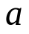：对CD4浓度的单独预测
根据我们的分类要求进行分类汇总,求出初始时刻体内CD4浓度分别为0－100，101－200，201－310的各类病人在六个时间段时的CD4浓度的平均值，结果入下表所示：
表一
检查时间 | 第一类病人 | 第二类病人 | 第三类病人
第一时间（第0周） | 20.32127 | 73.37004 | 233.35
第二时间（第4周） | 87.12264 | 199.4732 | 273.2632
第三时间（第8周） | 106.3289 | 219.1293 | 281.619
第四时间（第24周） | 131.6373 | 235.3738 | 286.65
第五时间（第40周） | 140.3393 | 253.0909 | 307.2308
第六时间（第50周） | 131 | 174 | 无

在对数据进行处理的过程中，我们发现大部分病人都做了五次测试,只有不到20个人进行了第六次测试, 这个平均值不能代表大部分人的平均水平,所以我们在对数据进行处理时，应该将第六组数据的影响区别开来考虑。于是我们暂不考虑第六次测试的数据，而只对前五组数据进行处理，然后将进行了第六次测试的病人找出来，对他们的数据进行单独处理。

我们绘出以上三类病人在前五个测试时间得到的测试平均情况如下图所示：
图一
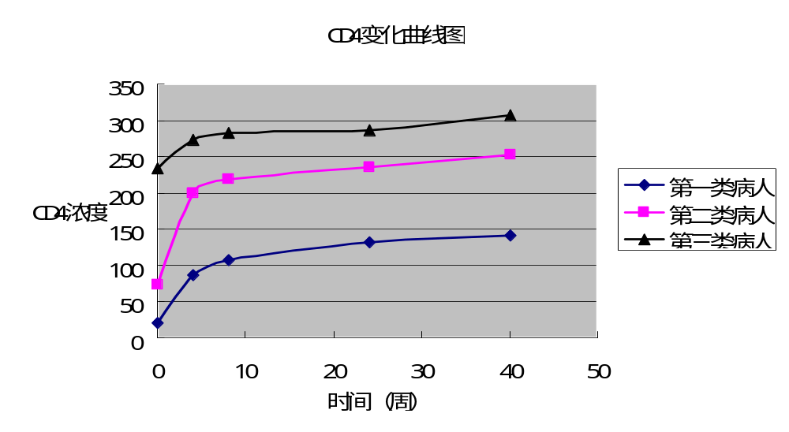
注: 第一类病人代表初始时刻体内CD4浓度在0－100之间的病人。
第二类病人代表初始时刻体内CD4浓度在101－200之间的病人。
第三类病人代表初始时刻体内CD4浓度在201－310之间的病人。

由上图三条曲线，我们可以发现：在测试的50周里，药物治疗还是有效的，只是一开始效果比较明显，到后来曲线比较平滑，虽然也有效，但不是很显著。

接下来我们看一下去检测了六次的病人体内的CD4浓度的平均变化趋势,如下图:

图二
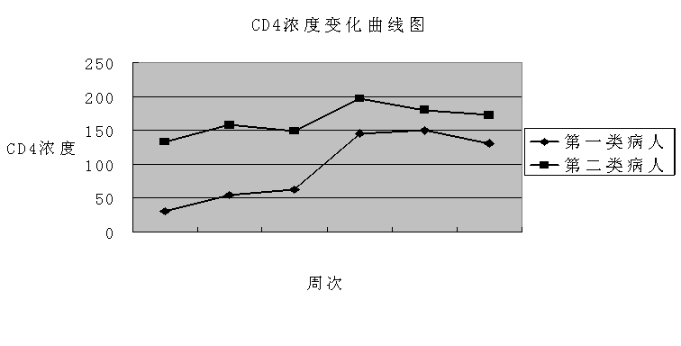
4
0
8
24
40
50
第一类病人
第二类病人
由该图我们可以看出在检测后期, 去检测了六次的病人的CD4浓度的平均变化情况会出现下降趋势。由此,我们可以认为其他没有去六次的病人也可能会在某一时刻其体内的CD4浓度将呈现下降趋势。

综上可知：病人体内CD4浓度的变化并不是单调的。同时根据实际情况，药物对病人病情的作用应该呈现的趋势为：一开始对抑制病情的效果显著，而随着药物的不断摄入，人体中的各类细菌对该药物会产生抵制作用，药物的作用就会变得不明显起来，甚至会有相反的作用。由上图的曲线变化趋势，并结合实际，我们有理由认为，本问题的模型应该表现的趋势为使病人体内CD4的浓度值有先升后降的变化。

所以在只考虑病人体内CD4浓度的情况下,为了对疗效进行预测，我们建立以下二次预测模型：

首先,根据我们已经求出的各类病人在六个时间段时的CD4浓度的平均值, 采用二次拟合的办法，用MATLAB中的regress命令编程求解，可得:

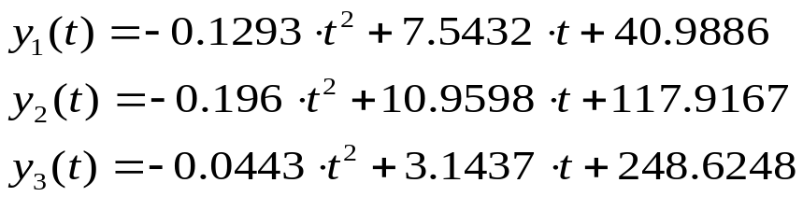

对于预测结果,即我们所得到的以上表达式,用图形表示如下:

图三
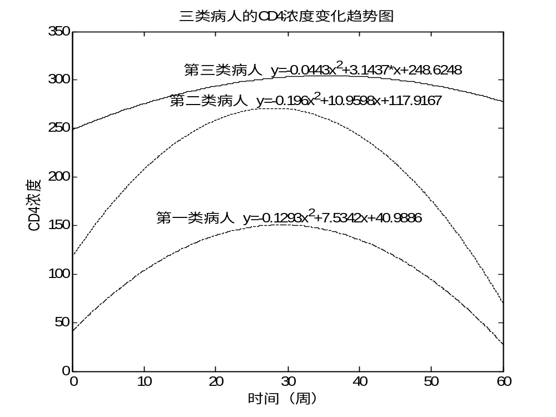

由此结果我们可以看出:在测试期间,对于这三类病人来说,这种疗法的效果都是一开始比较显著,到后来就不是很明显,其体内CD4浓度不仅不上升,还会减小。

根据我们的假设:CD4浓度变小时间为最佳中止治疗时间,也即上面三个图达到最高点时所对应的时间.

由以上二次拟合结果，我们可以大概确定每一类病人的最佳中止治疗时间如下:

初始时刻体内CD4浓度为1-100的病人的平均最佳中止治疗时间为: t1=29周
初始时刻体内CD4浓度为101-200的病人的平均最佳中止治疗时间为: t2=28周
初始时刻体内CD4浓度为201-310的病人的平均最佳中止治疗时间为: t3=36周

此结果表明：初始时刻体内CD4浓度在1-200之间的病人的最佳中止治疗时间差别不是很大，为28-29周.初始时刻体内CD4浓度在201-310之间的病人的最佳中止治疗时间比较晚,为36周，也即药物有效的时间比较长。

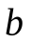：对HIV数量的单独预测
对于HIV的讨论,我们仍然将病人按照前面的办法（即根据CD浓度的不同分组）分成三类,可以知道，HIV浓度的变化情况正好与CD4的变化情况相反，所以前面根据CD4浓度变化情况建立的二次模型仍然适用于对HIV浓度变化情况的讨论，所以我们采用同样的方法，即二次拟合:
可以得到CD4浓度在1-100,101-200,201-310这三类病人体内的HIV浓度变化表达式分别为:
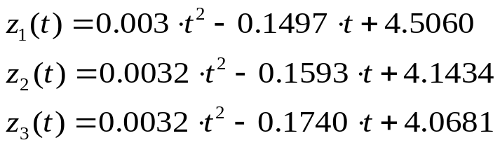

假设只考虑HIV时,HIV数量达到最小时为最佳治疗中止时间,我们用MATLAB编程可得:
CD4浓度为1-100的病人的平均最佳中止治疗时间为: t1=25周
CD4浓度为101-200的病人的平均最佳中止治疗时间为: t2=25周
CD4浓度为201-310的病人的平均最佳中止治疗时间为: t3=28周

此结果表明：初始时刻体内CD4浓度在1-200之间的病人的最佳中止治疗时间一样为25周.初始时刻体内CD4浓度在201-310之间的病人的最佳中止治疗时间则相对较晚,为28周，但总的说来，三类病人根据HIV浓度变化得出的最佳中止治疗时间差别不是很大。

：综合考虑病人体内CD4浓度和HIV数量的预测
最后对这三类病人,我们把HIV 数量和CD4浓度的变化情况综合起来考虑,要根据这两个互为相反变化趋势的因素来确定最佳治疗时间,我们可以建立如下模型:

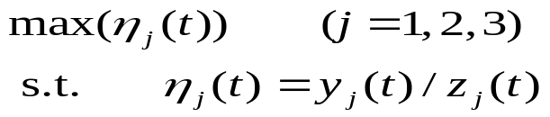

用MATLAB编程求解，可得:
当我们把病人测试前CD4浓度分成三类时我们把HIV 和CD4综合起来考虑时，

初始时刻体内CD4浓度为1-100的病人的平均最佳中止治疗时间为: t1=27周
初始时刻体内CD4浓度为101-200的病人的平均最佳中止治疗时间为: t2=26周
初始时刻体内CD4浓度为201-310的病人的平均最佳中止治疗时间为: t3=28周

综合上面的讨论，我们可以得出，当我们对病人采取分组讨论的方法时，得出的最佳中止治疗时间列表如下：
表二
初始时刻CD4浓度 | 0－100 | 101－200 | 201－310
最佳中止治疗时间（周） | 27 | 26 | 28

5.1.2 对所有病人的总体讨论
在以上的分类讨论中，我们是把病人按在测试前的CD4浓度的大小分成三类来进行疗效预测并确定最佳治疗中止时间的,接下来我们可以对这300多个人进行总体考虑，来确定平均最佳治疗中止时间。同样，在进行数据的处理时，一开始我们采用单独考虑药物对病人体内CD4浓度和HIV数量的影响，得出两个预测结果，然后将这两个结果综合，得出总的预测结果。具体步骤如下：

：对所有病人的CD4浓度的预测
在我们把356个病人人分成的三类中,
初始时刻体内CD4浓度为1-100的病人有222个
初始时刻体内CD4浓度为101-200的人有114个
初始时刻体内CD4浓度为201-310的人有20个.
我们用来代表第类病人占总病人的比例，即第类病人的普遍性程度 (＝1,2,3)
可知：应有 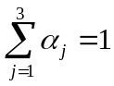
由此我们可以建立对所有病人体内CD4浓度的总体预测的模型为:
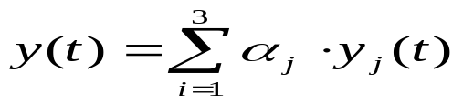
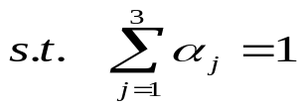

我们根据每一类中病人的个数来确定,可得:
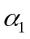=222/356=0.624
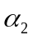=114/356=0.320
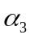=20/356=0.056
再根据我们前面得出的分类预测结果:

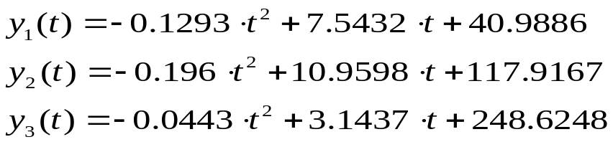

我们可以得出对300个病人体内CD4浓度的总体预测的结果表达式如下:

根据上面的表达式，可以得出：如果只考虑CD4,平均最佳治疗中止时间：
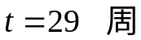
而且此时病人体内平均CD4浓度最高为:197.85

：对所有病人的HIV数量的预测
观察附件1的数据，我们可以发现初始时刻，病人体内的HIV数量大都在4—5左右.因此我们把300多个人综合起来考虑平均情况,并根据得到的平均值先简单地作折线图如下:
图四
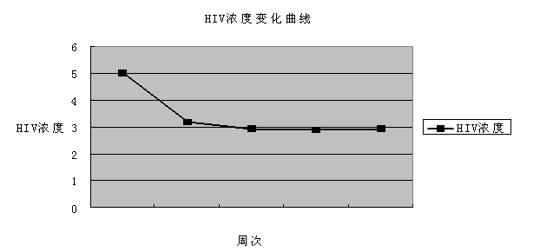
0
4
8
24
40

因为人类免疫系统的CD4细胞在抵御HIV的入侵中起着重要作用，当CD4被HIV感染而裂解时，其数量会急剧减少，HIV将迅速增加，导致AIDS发作,由此我们可以得出结论:CD4数量(浓度)减少时,HIV数量会增加,而当CD4数量(浓度)增加时,会抑制HIV数量增加,或者HIV会减少,因此,对于HIV的变化情况预测,我们仍然采用二次模型
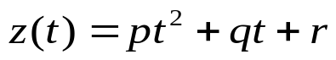
其中z(t) 代表t时刻人体内HIV的数量

用MATLAB中的[b]=regress()命令编程,可得:
按照HIV的变化情况来确定的疗效表达式为:
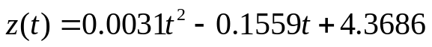

根据上面的表达式：如果按HIV的平均变化情况来确定最佳治疗中止时间,以HIV的数量开始增大的时刻作为最佳治疗中止时间,可得最佳治疗中止时间为:
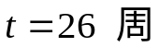
此时病人HIV平均含量最少为:2.41

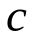：综合考虑所有病人的CD4浓度和HIV数量的预测
接下来,我们可以把两种变化情况综合起来进行考虑,由于CD4浓度和HIV数量的变化趋势是相反的，所以对于确定最佳治疗时间,我们仍采用如下模型:

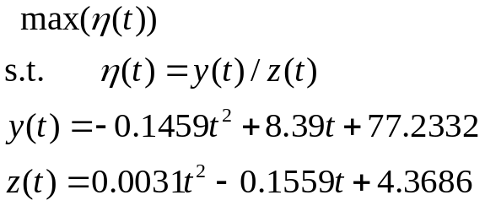

首先,我们求出的表达式如下:
由上面的表达式，我们作出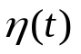的图形如下：
图五
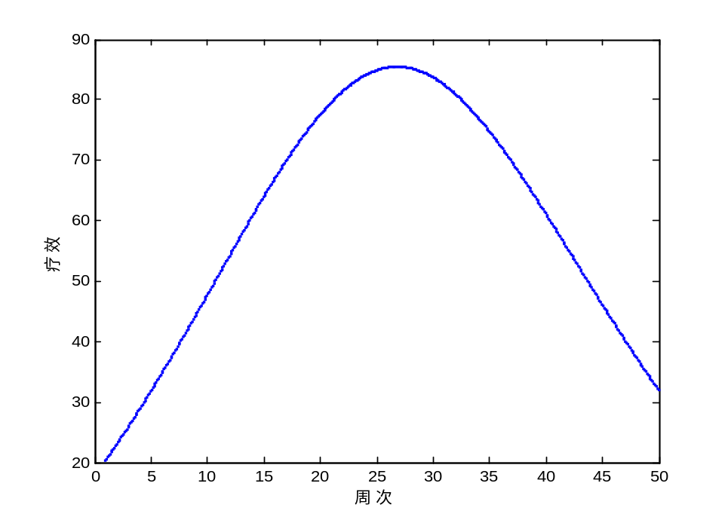
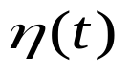

疗
效
由上图我们基本可以看出病人的平均疗效情况,疗效在25—30周之间会取得最大值
用MATLAB编程运行，求解得:
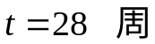
因此,我们可以得出：在前面28周内,疗效会逐渐明显起来,而之后疗效将会渐渐变差

综上分析：由于这个结果是综合考虑了CD4浓度和HIV数量的变化情况来确定病人的平均最佳治疗中止时间的,所以更具有说服力,所以我们认为病人的最佳中止治疗时间为：
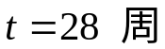

结果分析:
用以上模型做题时,我们从两个角度进行了讨论我们先分组讨论,把病人按照测试前CD4浓度分成三段,并综合考虑了CD4浓度和HIV数量,得出了三类病人各自的最佳治疗中止时间,分别为27周,26周,28周,基本差不多.然后我们又把所有病人进行了一个整体的讨论,考虑了所有病人的平均情况,给出了整体考虑时的预测表达式,然后得出所有病人综合起来的最佳治疗中止时间为第28周.
当然,我们这里并没有单独考虑某个病人,如果站在医生的角度来看这个问题,那么,对于起始CD4浓度和HIV含量不同的病人,应该确定不同的最佳中止治疗时间,这就需要对病人的不同情况进行单个的考虑.

5.1.3问题一检验:

对于第一个问题的求解我们都采用用了二次曲线模型,对于模型的合理性需要进行验证.下面我们对我们选用的该模型进行检验,来验证一下我们所求出的预测表达式是否能够反映300多个病人的个体,是否具有代表性.我们首先对我们所得出的病人体内CD4浓度的二次曲线进行验证。

具体验证过程我们采用以下方法:
随机的找出一部分病人作出他们的CD4浓度变化曲线,与我们作出的整体预测曲线对比,看一下它们的变化趋势是否比较相符合。这里我们只给出四个病人的CD4浓度变化情况和我们的模型中的预测曲线图如下:
图六
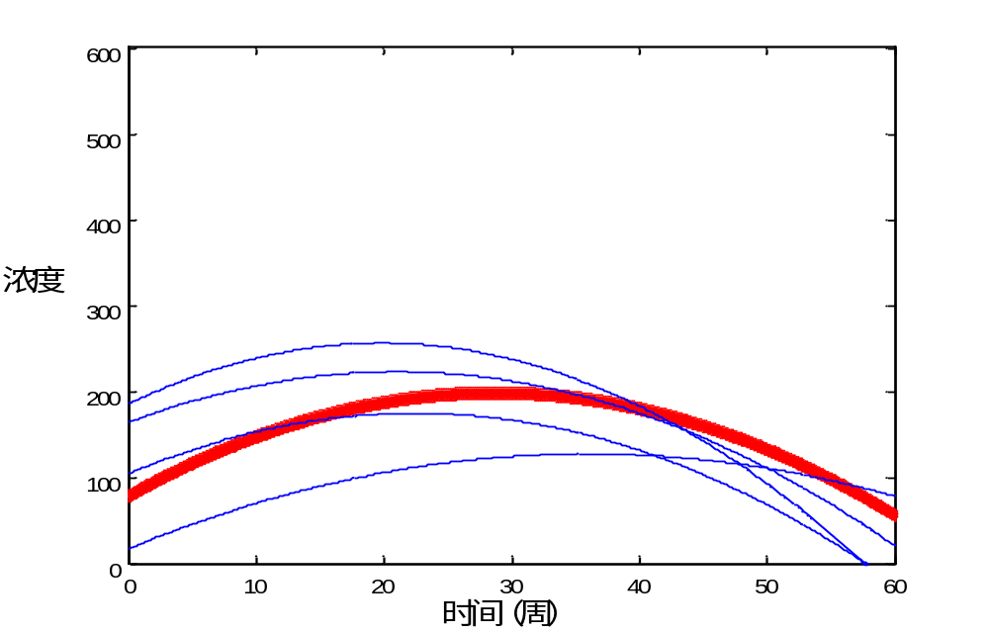
CD4

注:图中粗线代表我们对CD4浓度的预测曲线

四条比较细的曲线代表编号分别为23441 23439 23459 23565的四个病人的CD4浓度变化曲线。
其他病人的检验方法同上,在这里不再一一画图,最终我们发现,对于测试前CD4浓度不同的人,他们的CD4浓度变化趋势和我们预测的基本吻合,误差的存在也是允许的,因为我们所拟合的是综合考虑300多个病人的情况,对于单个病人,稍微存在误差是可以的.
因此我们有理由认为对于CD4浓度的变化情况,我们采用的模型是合理的.对于HIV的含量变化情况的模型的检验我们也采用了同样的方法,这里不再写出具体过程,最终可得我们的模型是合理的。

5．2 问题二的建模与求解
问题二要求我们利用附件2的数据，评价日用药分别为：600mg zidovudine或400mg didanosine（去羟基苷），这两种药按月轮换使用；600 mg zidovudine加2.25 mg zalcitabine（扎西他滨）；600 mg zidovudine加400 mg didanosine；600 mg zidovudine加400 mg didanosine，再加400 mg nevirapine（奈韦拉平）的四种疗法的优劣（仅以CD4为标准），并对较优的疗法预测继续治疗的效果，或者确定最佳治疗终止时间。

5.2.1 第一小问求解（比较各种疗法的优劣）

我们首先应该把附件2中给出的所有病人按照所选择的治疗方法的不同分成四类，观察分类的结果我们可以得到，虽然附件2给出了参加测试的病人的年龄,并且年龄的分布在14到74之间，跨度比较大，但对于这四类疗法，病人年龄之间的差异并不明显，各个年龄层次的病人在各个疗法中的分布比较均匀，所以我们在比较这四类疗法的优劣时可以先不考虑年龄问题；我们还可以从经过上述处理分类后的数据中观察得到，选择各类疗法的病人在服药前的身体状态（即表中给出的各个病人在第0周的身体检查的数据中的CD4浓度一项）也大体相似，各类疗法中的病人在服药之前的身体状态，也即各个病人在第0周的身体检查的数据中的CD4一项都分布在0.5—5之间，且各个CD4浓度分布的病人数目差异并不明显，所以在进行疗法间的比较时，病人服药前的身体状态这一因素也不作考虑，即我们只对数据作疗法的分类。

由以上讨论，我们在求解此问时具体采取一下做法：

Step1：对于附件2中的1300多名病人的检查数据，根据他们选择的疗法不同，将他们分成四类。

Step2：对于根据上面分类得到的四类病人数据，我们的处理方法相同，即对于每一类病人，先将他们的数据根据他们各次身体检查的时间进行筛选，此处主要是考虑到时间因素对病人身体的影响，采用的方式类似于问题一中的方法，只是在此问中，病人进行身体检查的时间较为统一，大都每隔八周进行一次，所以我们做了如下工作：

对于每一类中的所有病人，
由第0周到第4周检查得到的数据为第一部分数据，并统一检查时间为第0周；
由第4.001周到第12周检查得到的数据为第二部分数据，并统一检查时间为第8周；
由第12.001周到第20周检查得到的数据为第三部分数据，并统一检查时间为第16周；
由第20.001周到第28周检查得到的数据为第四部分数据，并统一检查时间为第24周；
由第28.001周到第36周检查得到的数据为第五部分数据，并统一检查时间为第32周；
由第36.001周到第44周检查得到的数据为第六部分数据，并统一检查时间为第40周；

Step3：对这些数据这样分组处理之后, 每一部分数据就比较具有典型性，为了便于分析比较，我们对每一类的所有病人在不同时段内得到的身体检查数据,即CD4值，取平均值，根据以上的分析，我们可以认为这样取得的平均值能大致表现出各类疗法对大部分病人病情的作用。

计算结果如下表所示：
表三
时  间  疗  法 | 第0周 | 第8周 | 第16周 | 第24周 | 第32周 | 第40周
疗法1 | 2.964654 | 2.811825 | 2.808045 | 2.568393 | 2.555648 | 2.310996
疗法2 | 2.950137 | 2.944532 | 2.834335 | 2.601638 | 2.670374 | 2.389089
疗法3 | 2.910138 | 3.081493 | 2.957359 | 2.780429 | 2.811747 | 2.780514
疗法4 | 2.835539 | 3.147384 | 3.242791 | 2.994989 | 2.957732 | 2.89839

注：表中的数据表示每一类的所有病人在不同时段内的CD4的平均值。

根据以上数据我们已经可以看出：
这四种疗法中，除了疗法4，其他疗法在最后都会使得病人体内CD4数量比开始时有所减少，但是各个疗法在整个测试过程中对病人病情的影响还是有所区别，对CD4数量变化的影响也有所不同。所以我们可以推测疗法4应该具有最好的疗效，其他三种疗法的疗效则还应进一步讨论，具体分析如下：

- 从表中第一行的数据可以看出，平均来说，疗法1在抑制病人体内CD4的数目减少方面并没有发挥作用，病人体内的CD4数量一直呈现减少的趋势，且在第8周时就开始表现出了明显的下降趋势，由第0周时的2.964654下降到第8周的2.811825（降幅为：0.152829）。就整个测试过程来说，疗法1使得病人体内的CD4下降的幅度为：。

- 从表中第二行数据可以看出，平均来说，疗法2在抑制病人体内CD4的数目减少方面也没有发挥很大作用，病人体内的CD4数量也一直呈现减少的趋势，但与疗法1相比较，病人体内CD4数量开始呈现明显下降趋势是在第16周，从第8周时的2.944532下降到第16周的2.834335（降幅为：0.115802），且这一降幅要小于疗法1第一次出现明显下降趋势时的降幅（0.152829）。就整个测试过程来说，疗法2使得病人体内的CD4下降的幅度为：。可知： 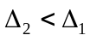。所以疗法2较疗法1有效。

- 从表中第三行数据可以看出，平均来说，疗法3在抑制病人体内CD4的数目减少方面发挥了一定的作用，从病人的第8周测试数据得出，疗法3使得病人体内CD4数目上升了，由第0周时的2.910138上升到第8周时的3.081493（上升幅度为0.171355）。但此疗法疗效的持续时间并不长，第16周时就开始呈现明显下降趋势，由第8周时的3.081493下降到第16周时的2.957359，但该数据病人起始状况相比，CD4的数量还是有所上升。此后病人体内CD4的数量呈现振荡下降的趋势。就整个测试过程而言，疗法3使得病人体内的CD4下降的幅度为：与前两种疗法比较，疗法3不仅在一段时间内发挥了抑制病人体内CD4的数目减少的作用，还在整个过程中使得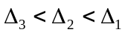，所以疗法3较前两种疗法都有效。

- 从表中第四行数据可以看出，平均来说，疗法4在抑制病人体内CD4的数目减少方面发挥了很大的作用，在第8周时使病人体内CD4数目由第0周时的2.835539上升到第8周时的3.147384（上升幅度为：0.311845）,又再第16周时，该数据上升到了3.242791（上升幅度为：0.407252），疗效显著。之后虽然该疗法使病人体内的CD4数目下降了，但就整个测试过程来说，疗法4还是使得病人体内CD4的数量上升了，上升幅度为：0.062851。也即
说明：分析中提到的上升幅度和降幅均以第0周的测试数据为基准，上升幅度值和降幅值均是与第0周数据相比较得出的。

综上分析，我们可以得出如下结论：
疗法4的疗效最好，其次为疗法3，疗法2的疗效较差，疗法1的疗效最差。

即：四种疗法根据疗效从好到差的排序为：
疗法4 > 疗法3 > 疗法2 > 疗法1。

为了能更直观地表现这一结果，我们作出如下折线图：
图七
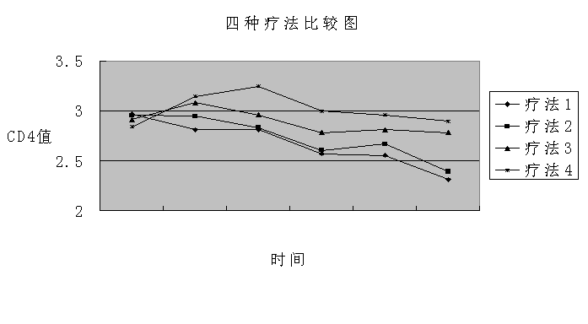
0
8
24
16
32
40
疗法1
疗法2
疗法3
疗法4
(周)
上图中，四条折线的变化趋势比较明显，也较容易区分比较，所以我们可以很快得出结论为：疗法4的疗效最好，其次为疗法3，疗法2的疗效较差，疗法1的疗效最差。

5.2.2 第二小问求解（对较优的疗法，预测继续治疗的效果，或者确定最佳治疗终止时间）

本问题中我们只对疗法3和疗法4进行处理，采用与问题一类似的方法，对于数据

作分类处理，并且仍可认为疗法3和疗法4的疗效曲线是二次的。

我们仍采用5.2.1中得到的数据分类处理结果，对疗法3和疗法4的数据（即CD4数量的平均值）分别进行二次拟合，预测该两种疗法的总体治疗效果。建立模型如下：
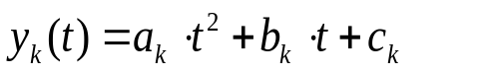
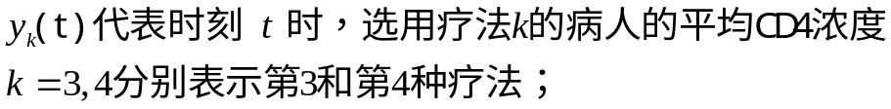

根据已有数据，利用MATLAB中的regress命令编程，我们可以求出上述模型中:

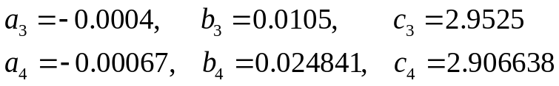

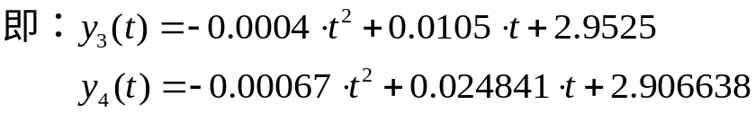

对于预测结果,即我们所得到的以上表达式,用图形表示如下:
图八
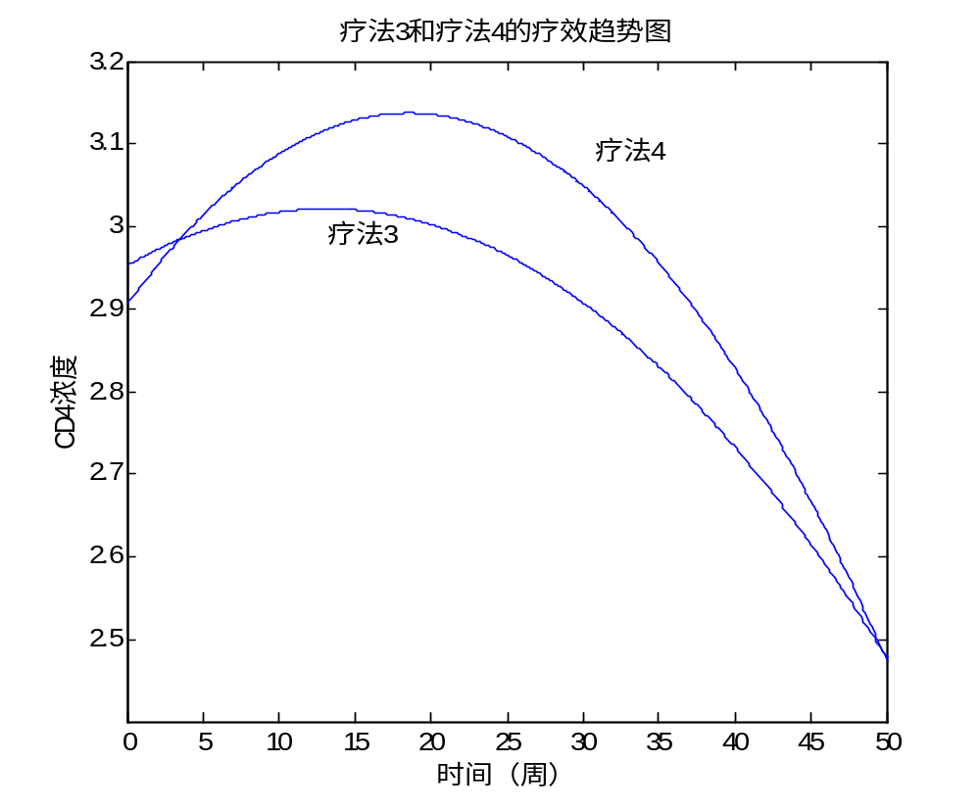

从图中两条曲线的的比较中我们可以再一次验证第一小问中得出的结论：疗法4的疗效比疗法3好。

根据我们的假设:CD4浓度变小时间为最佳中止治疗时间,也即图中两条曲线达到最高点时所对应的时间为：
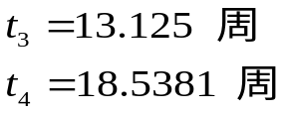
说明：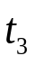表示采用疗法3时的最佳治疗中止时间

综上讨论，我们可以得出：

对于疗法3，最佳治疗中止时间为第13.125周；
对于疗法4，最佳治疗中止时间为第18.5381周。

5.2.3 问题二的进一步讨论

以上我们所作的工作只是考虑了疗法3和疗法4对艾滋病患者身体内CD4数量的平均影响，没有对病人进行分类，但实际上病人的身体状况以及病人对艾滋病的抵抗能力也应该作为对疗效的影响因素之一。由于在附件2中还给出了病人年龄的信息，我们认为这个因素应该作为考虑对象，所以我们在以上求解的基础上，进一步对病人进行按年龄分类，考虑到不同年龄段的病人对疾病的的抗力不同，同时也考虑到附件中给出的病人的年龄分布情况，我们对病人作如下分组：

年龄小于30的病人分为第一年龄段；
年龄在30到40的病人为第二年龄段；
年龄在40以上的病人为第三年龄段。

经过以上分组后，我们再对每一年龄段的病人的数据求取平均值并进行二次拟合。
同样采用上面的方法后，我们可以得出如下结果：

：对于疗法3，有：
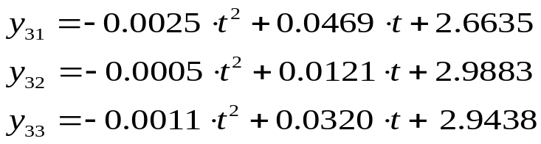

对于该预测结果,即我们所得到的以上表达式,用图形表示如下:

图九
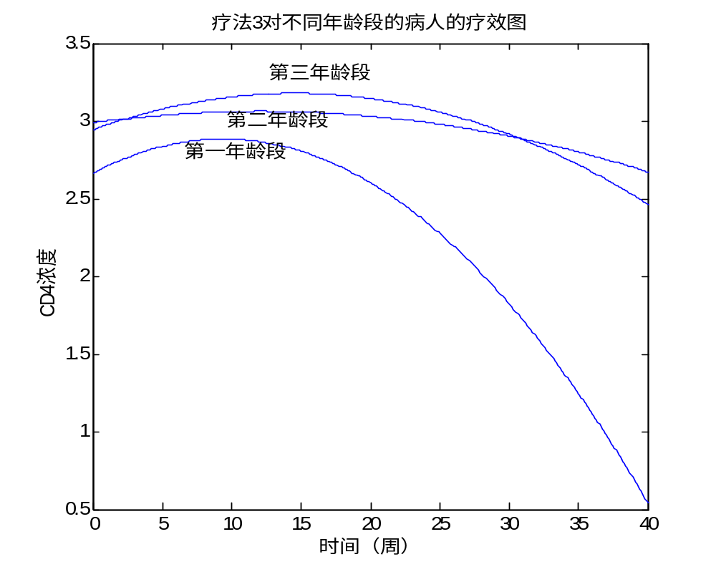

注：第一年龄段指年龄小于30的病人；第二年龄段指年龄在30到40的病人；第三年龄段指年龄在40以上的病人。
由以上结果我们可以得出，对于不同年龄段的病人，用疗法3治疗的不同最佳治疗中止时间分别为：
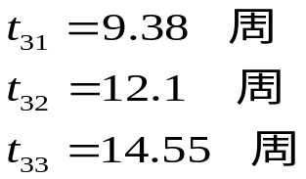
注：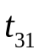表示采用疗法3并且年龄在30以下的病人的最佳治疗中止时间。

从以上算出的用疗法3的不同年龄段的最佳终止时间来看，随着年龄的增长，达到最佳治疗效果的时间也越长。其中，小于30岁的病人需要用9.38周的时间就能达到最佳治疗效果，30岁到40岁之间的需要12.1周，比小于30岁的人平均多用了2.72周，而年龄在40岁以上的病人需要的时间最长，用14.55周才可以得到最佳治疗效果，比小于30岁的人平均多了5.17周。

：对于疗法4，有：
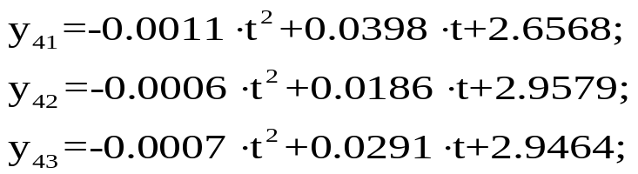

。

对于预测结果,即我们所得到的以上表达式,用图形表示如下:

图十
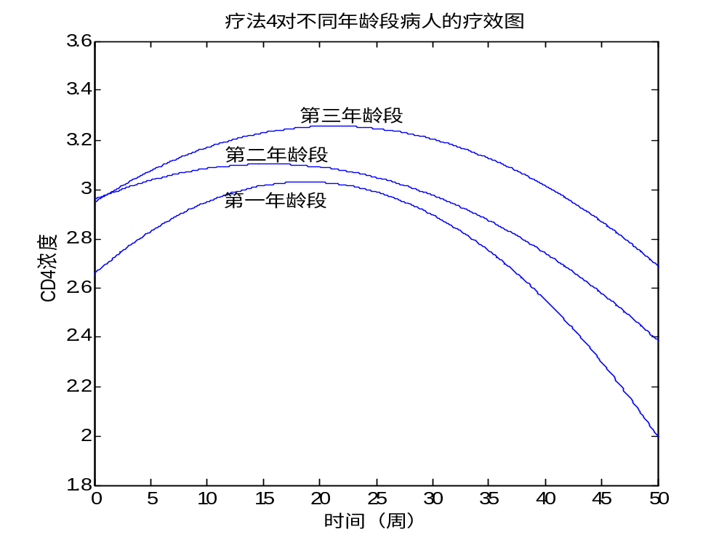

注：第一年龄段指年龄小于30的病人；第二年龄段指年龄在30到40的病人；第三年龄段指年龄在40以上的病人。
由以上结果我们可以得出，对于不同年龄段的病人，用疗法4治疗的不同最佳治疗中止时间分别为：
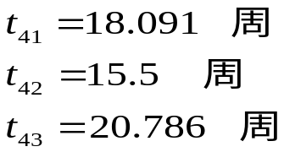
注：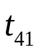表示采用疗法4并且年龄在30以下的病人的最佳治疗中止时间。

从以上算出的用疗法4的不同年龄段的最佳终止时间来看，达到最佳治疗效果，年龄在30岁到40岁之间的人群所需要的平均时间最少，需要15.5周。其次是年龄在30岁的人群，需要用18.091周，比年龄在30岁到40岁的人群平均多用了2.591周。和疗法3一样，也是年龄在40岁以上的人群达到最佳治疗效果所需要的时间最长，为 20.786周，比年龄在30岁到40岁的人群平均多用了5.286周。

比较疗法3和疗法4下各个年龄段的人的最佳终止时间，都是年龄在40岁以上的人需要的时间最长，年龄在30岁以下和年龄在30岁到40岁之间的人群对于不同的治疗方法，所需要的时间的多少也不同。

5.2.4问题二检验

对于问题二的较优疗法预测，我们仍然采用了二次模型，需要对该模型进行检验，我们仍然采用问题一检验的方法，随机的找出一部分病人作出他们的CD4浓度变化曲线,与我们作出的整体预测曲线对比,看一下它们的变化趋势是否比较相符合。具体验证过程这里不再给出，结果表明我们的预测模型是合理的。

5．3 问题三的建模与求解

问题三是建立在问题二的基础上的，进一步给出了四种疗法使用的艾滋病药品的主要供给商对不发达国家提供的药品价格。此时，我们就不仅需要考虑4种疗法的效果，还要考虑使用各种疗法的费用，在综合考虑这两面因素，即疗效尽可能好，价格尽可能便宜的前提下，重新对问题二中各类疗法做出评价和预测。

因为解此问题时,需要综合考虑各种治疗方法的疗效和药物费用两个方面,又因为这两个方面是相反的两个方面,也即治疗方法要尽量好,价钱要尽量低,如果单独考虑这两个因素,可能无法进行比较.所以为了将这两个因素结合在一起考虑,我们可以通过比较单位费用内的疗效来比较这4个疗法的好坏. 由问题二，我们已经可以得出各种治疗方法的疗效。其中，疗法4效果最好，疗法3效果较好，疗法2效果较差，疗法1的效果最差。

同时，题中也给出了艾滋病药品的主要供给商对不发达国家提供的药品价格，具体如下：600mg zidovudine 1.60美元，400mg didanosine 0.85美元，2.25 mg zalcitabine 1.85美元，400 mg nevirapine 1.20美元。因为只有疗法1是600mg zidovudine与400mg didanosine按月轮换使用，每个月所用的钱不等，而其他疗法下，每周所花的费用都相等。为了考虑方便，我们在解决这个问题考虑费用时，就可以只比较每个周中各种疗法所需要花的钱，所以就有必要对疗法1的费用进行平均，不难得到疗法1的费用为（（1.60+0.85）/2）＝1.225美元/天。根据其他疗法所需的药物及其他们的价格，可以求得疗法2的费用为3.45美元/天，疗法3的费用为2.45美元/天，疗法4的费用为3.65美元/天。

将各种疗法的疗效和费用先进行一下简单大致比较，具体如下表：

表四
 | 疗法1 | 疗法2 | 疗法3 | 疗法4
疗效 | 差 | 较差 | 较好 | 好
费用  （美元/周） | 8.575 | 24.15 | 17.15 | 25.55

因为要综合考虑疗效和价钱的问题,即要费用比较少而疗效比较好，因此我们可以建立如下模型:

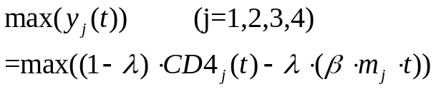
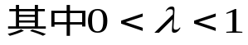

其中, 表示t时刻病人对疗效及价钱的综合满意程度.表示时间,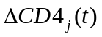表示在时刻的CD4浓度与起始浓度差,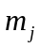表示第j种治疗方法的单位费用.之所以在计算钱的表达式里面乘了一个系数，是因为费用的值比较大，而CD4浓度值比较小，二者差距比较大，如果不在费用的表达式中乘以一个比较小的系数，那么不论我们取何值费用所占的分量都会比较大，因此为了使两方面比较平衡，我们可以在费用的表达式中乘以一个比较小的系数。
我们用MATLAB编程计算出病人分别用四种疗法时时刻的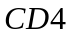浓度变化趋势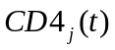的表达式如下:
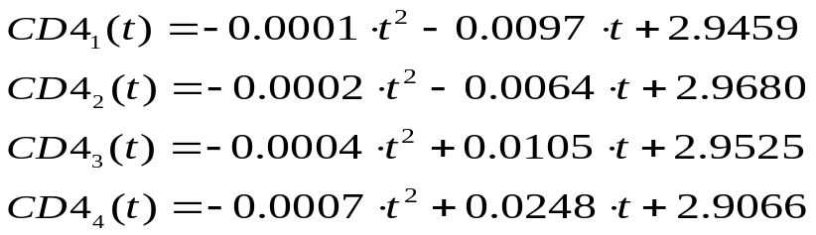
即第j种治疗方法的单位费用上表中也已经给出

因为,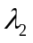的选取不同代表病人对价钱和疗效的看重情况不一样也会造成选择方案会有所不同,在这里我们选取三组不同的,,通过编程可以得到不同的结果:

(1)=0.1,=0.9时,即主要考虑疗效，次要考虑价钱时,方案选择的优先顺序为:
疗法4 >疗法3 >疗法1>疗法2
(2)=0.2,=0.8时,
疗法3>疗法4>疗法1>疗法2
(3)=0.9, =0.1时,即主要考虑价钱,药物只要能够延缓CD4数量的减少就行,此时方案选择的优先顺序为:
疗法1>疗法3>疗法2>疗法4

根据上面结果:
我们可以把病人分成富人,经济条件处于中间的人和比较穷的人,对于不同的人我们建议选用不同的方法

对于富人他们可以承担得起昂贵的药,当然希望疗效越显著越好,那么对于他们来说,四种疗法的选择次序依次为:
疗法4 >疗法3 >疗法1>疗法2

对于经济条件处于中间的人他们把治疗效果和价钱综合起来考虑,当然选择的情况跟病人的考虑情况有关,这里我们给出一个较优的选择方案:
疗法3>疗法4>疗法1>疗法2

对于比较穷的人,他们考虑的主要是前的问题,药物只要能延缓病情的恶化就行了,对于这类人,我们建议的四种疗法的选择次序为:
疗法1>疗法3>疗法2>疗法4

如果病人选择疗法4,最佳治疗中止时间为:18.5381周
如果病人选择疗法3,最佳治疗中止时间为: 13.125周
如果病人选择了疗法1或2,疗法1和2的CD4浓度变化曲线表达式为:

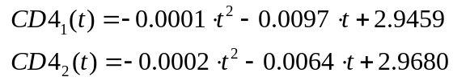

由这两个曲线表达式可知,采用疗法1或2时,病人的CD4浓度一直在下降,这两种疗法只是能减缓CD4浓度降低速度而已,而且减缓的程度越来越小,即CD4浓度下降的越来越快,因此病人如果选择这两种治疗方法，要想维持生命,只能选择一直服用药物，当然病人也可以根据自己的经济情况自己来决定结束时间，不过最好是一直服用。

六、模型的评价与进一步讨论

问题一中，我们采用的模型是把艾滋病病人按照严重程度分成三类和整体综合考虑两种二次模型,这样,我们既考虑了药物对病情严重程度不同的人的不同疗效,又对整体情况进行了预测。这是我们所采取的模型的优点，当然该模型也存在缺点，就是我们只是把病人分了三种情况，事实上，对于每一个病人，由于他们的CD4初始浓度，HIV含量不同，即严重程度不同，药物所起的作用可能不同，即使是病情严重程度一样，疗效也会跟病人自身的体质状况，抵抗能力等因素有关，因此，站在每一个病人的角度，这个模型就显得太笼统了。
对于最佳治疗中止时间的确定，我们选用的是当疗效达到最大并开始变小的时刻，而事实上，对于现实生活中的实际情况，艾滋病患者都应该坚持一直治疗，否则CD4浓度就会下降很快，导致HIV数量迅速增加，即我们经常所说的反弹，但还要考虑经济承受能力的问题，因此如果该模型拿到实际生活中去应用，对于已经确定的最佳治疗时间，我们给出以下建议这些病人在中止治疗以后，过一段时间可以再去进行检查，如果检查出来CD4浓度降低到一定程度以下，可以再进行治疗，再在新的最佳治疗中止时间中止，如此重复。

七、参考文献

[1] 姜启源等，《数学模型（第三版）》，高等教育出版社，2003年8月
[2] 孙麟平， 《运筹学》， 科学出版社， 2005年7月
[3] 孙志忠等，《数值分析（第二版）》，东南大学出版社，2002年2月
[4] 苏金明等，《MATLAB工程数学》，电子工业出版社，2005年8月
[5] 蒲俊等， 《MATLAB6.0数学手册》，浦东电子出版社，2002年1月

